**OSNOVNA ŠKOLA POSAVSKI BREGI**

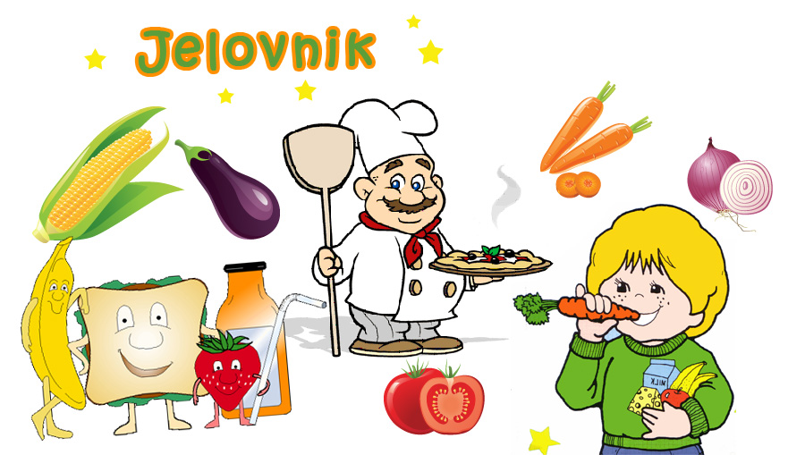**POSAVSKI BREGI, SAVSKA 70**

**Šk.god. 2024/2025.**

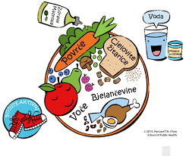

**SIJEČANJ, 2025.**

|  |  |  |  |
| --- | --- | --- | --- |
| **Rbr** | **Dan** | **Datum** | **Vrsta jela** |
|  |  |  |  |
| 1 | Utorak | 7.1. | Pekarska pizza, banana |
| 2 | Srijeda | 8.1. | Varivo mahunarke sa junetinom, kruh |
| 3 | Četvrtak | 9.1. | Meksički rižoto s piletinom, cikla, kruh |
| 4 | Petak | 10.1. | Pašteta na kruhu, čaj s medom i limunom |
|  |  |  |  |
| 5 | Ponedjeljak | 13.1. | Sendvič pecivo, čokoladno mlijeko |
| 6 | Utorak | 14.1. | Varivo mahune sa svinjetinom, kruh |
| 7 | Srijeda | 15.1. | Panirani pileći medaljoni, kečap, kruh |
| 8 | Četvrtak | 16.1. | Varivo kelj s mljevenim mesom, kruh |
| 9 | Petak | 17.1. | Hrenovka u tijestu, multivitamin sok |
|  |  |  |  |
| 10 | Ponedjeljak | 20.1. | Sirni namaz, prstići |
| 11 | Utorak | 21.1. | Varivo od leće s junetinom, kruh |
| 12 | Srijeda | 22.1. | Tijesto s vrhnjem, kruh |
| 13 | Četvrtak | 23.1. | Gulaš, kruh |
| 14 | Petak | 24.1. | Burek sir, fortia jogurt |
|  |  |  |  |
| 15 | Ponedjeljak | 27.1. | Rošo pizza, cedevita |
| 16 | Utorak | 28.1. | Varivo poriluk sa svinjetinom, kruh |
| 17 | Srijeda | 29.1. | Panirani kroketi sa šunkom i sirom, majoneza, kruh |
| 18 | Četvrtak | 30.1. | Pureća pljeskavica, ajvar, kruh |
| 19 | Petak | 31.1. | Burek s mesom, grčki jogurt |
|  |  |  |  |

* U slučaju nemogućnosti nabave robe ili druge nepredvidive situacije,

škola zadržava pravo izmjene jelovnika.

Ravnateljica:

Renata Koić, prof., v.r.